台州学院
《Java程序设计基础》
实验报告

实验项目: 实验6 异常处理及应用
学号姓名：2X00000000无名氏
专 业：计算机科学与技术
班 级：23计奇
实验时间：232第12周 周一/二/四

电子与信息工程学院

实验目的：
(1)练习使用异常
(2)体验异常的重要作用
(3)体验异常运行机理， 对程序逻辑中各种可能出现的异常的声明、抛出和捕捉
(4)练习异常处理原则
实验要求：
- 设计并实现注册登录流程程序，注意使用异常处理。具体要求：先写一个用户类User类，有三个属性：int id; String name; String pwd。写一个管理器类AccoutManager，有两个属性HashMap<String, User> users3=new HashMap<String, User>(); private int index3=1;有三个方法： public User reg3(String name,String pwd) throws EmailExistException3，public User login(String name,String pwd) throws EmailOrPwdException3，public List<User> findAll()，并同时写好其中的两个异常类。写一个流程测试运行类ExceptionDemo，流程过程为：循环让用户在控制台输入“命令选择”，包括4个选项：1注册 2登录 3查看全部用户 088。如果用户没有选择0、1、2或3，则打印“命令错误”，返回下一轮循环让用户从新输入选择命令。命令选择正确之后，按用户的选项进入相应的分支处理流程。直到用户选择0，结束循环。
流程过程及程序运行结果分别参考如下两个图示。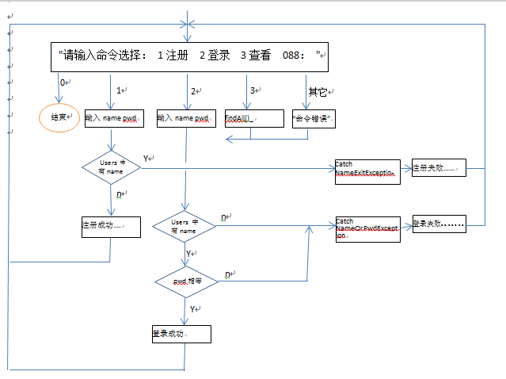
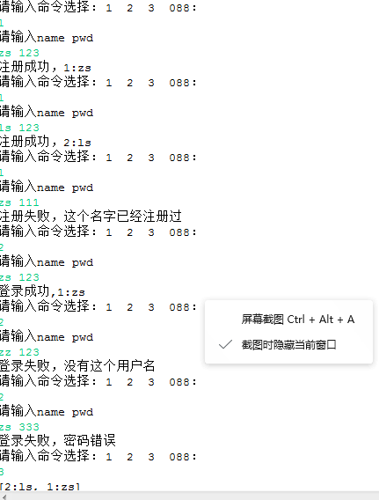
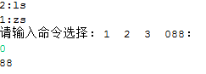
实验步骤:
主要代码
1.（User）
package day06;

public class User {
private String email;
private long id;
private String pwd;
public User(){
}
public User(Long id,String email,String pwd){
super();
this.id=id;
this.email=email;
this.pwd=pwd;
}
public String getEmail() {
return email;
}
public void setEmail(String email) {
this.email = email;
}
public long getId() {
return id;
}
public void setId(long id) {
this.id = id;
}
public String getPwd() {
return pwd;
}
public void setPwd(String pwd) {
this.pwd = pwd;
}
public String toString(){
return id+":"+email;

}
@Override
public int hashCode() {
return (int)id;
}
@Override
public boolean equals(Object obj) {
if (this == obj)
return true;
if (obj == null)
return false;
if(obj instanceof User){
User o=(User) obj;
return this.id==o.id;
}
return false;
}
}
（AcMgr）
package day06;

import java.util.HashMap;
import java.util.Iterator;
import java.util.Set;

public class AcMgr {
private HashMap<String, User> users=new HashMap<String, User>();
private static long index=1;
//注册
public User reg(String email,String pwd) throws EmailExistException {
if(users.containsKey(email)){
throw new EmailExistException("这个名字出现过了");
}
User user=new User(index++,email,pwd);
users.put(email, user);

return user;
}
//登录
public User up(String email,String pwd) throws EmailExistException {
if(users.containsKey(email)){
User user=users.get(email);
if(user.getPwd().equals(pwd)){
System.out.println("登录成功！");
}else{
throw new EmailExistException("密码错误");
}
}
else {
throw new EmailExistException("用户不存在");
}
return null;
}
//查看
public void check() {
Set<String> key=users.keySet();
Iterator it=key.iterator();
while(it.hasNext()){//遍历
User value=users.get(it.next());
System.out.println(value);
}
}
}
（EmailExistException）
package day06;

public class EmailExistException extends Exception {
public EmailExistException() {
// TODO Auto-generated constructor stub
}
public EmailExistException(String message) {
super(message);
// TODO Auto-generated constructor stub
}
public EmailExistException(Throwable cause) {
super(cause);
// TODO Auto-generated constructor stub
}
public EmailExistException(String message, Throwable cause) {
super(message, cause);
// TODO Auto-generated constructor stub
}
}
（demo）
package day06;

import java.util.Map;
import java.util.Scanner;

import com.sun.org.apache.xpath.internal.operations.Equals;

public class demo {

public static void main(String[] args) {
Scanner c=new Scanner(System.in);
AcMgr acMgr=new AcMgr();

while(true){
System.out.println("请输入命令：1.注册 2.登录 3.查看全部用户 0.拜拜");
String cmd=c.nextLine();

if("0.".equals(cmd)){
System.out.println("拜拜啦");
break;
}
else if("1.".equals(cmd)){//注册
System.out.println("请输入(email pwd)");
String s=c.nextLine();
String[] ss=s.split("\\s+");
String email=ss[0];
String pwd=ss[1];

try {
User user=acMgr.reg(email, pwd);
System.out.println("注册成功"+user);
} catch (EmailExistException e) {
e.printStackTrace();
System.out.println("注册失败"+e.getMessage());
continue;
}
}
else if("2.".equals(cmd)){//登录
System.out.println("请输入(email pwd)");
String s=c.nextLine();
String[] ss=s.split("\\s+");
String email=ss[0];
String pwd=ss[1];
try {
User user=acMgr.up(email, pwd);
} catch (EmailExistException e) {
e.printStackTrace();
System.out.println("登录失败"+e.getMessage());
continue;
}
}
else if("3.".equals(cmd))
{
acMgr.check();
}
}
}
}

